**Линия наложения и запекания фторопластовой ленты TF-630**

1. **Назначение оборудования – нанесение пленки из фторопласта на металлическую жилу с последующим запеканием пленки.**
2. **Основные характеристики и производительность:** 
   1. Внешний диаметр готового изделия: Ф0.8－Ф8.0MM; Также можно использовать для провода НЕ круглого сечения (плоский, прямоугольник)
   2. Максимальная скорость работы линии: Max10-100m/min (Фактическая скорость зависит от размера провода)
   3. Высота механического центра: 1000MM
   4. Напряжение: 380v, 3 фазы, 4 провода
   5. Вода для охлаждения: циклична, заменять 1 раз в полгода.
   6. Компоновка оборудования – см. рис.

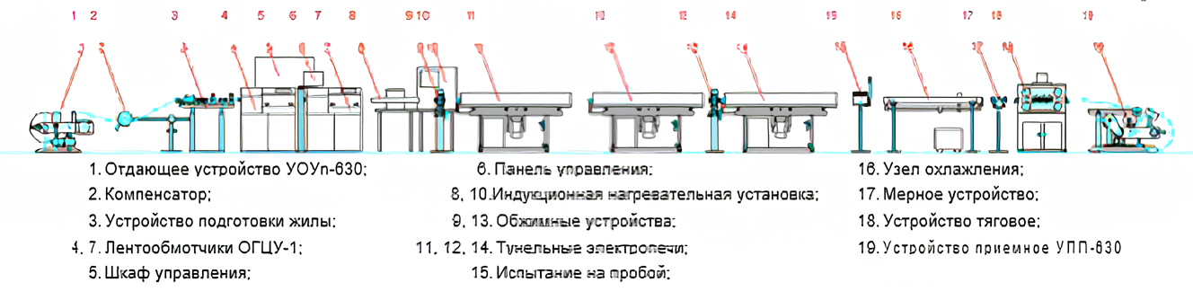

1. **Комплектность:**

|  |  |  |
| --- | --- | --- |
| **№** | **название** | **Ед. Измерения** |
|  | **TF-630 отдатчик** | **1 шт.** |
|  | **Натяжной кронштейн** | **1 шт.** |
|  | **Проводник** | **1 шт.** |
|  | **Обмотчик** | **2 шт.** |
|  | **PLC+шкаф управления с сенсорной панелью управления** | **1 шт.** |
|  | **Высокочастотный нагревательный прибор** | **1 шт.** |
|  | **Прижимное устройство** | **2 шт.** |
|  | **Печи для запекания кабеля** | **4 шт.** |
|  | **Ванна охлаждения** | **1 шт.** |
|  | **Тянущее устройство** | **1 шт.** |
|  | **TF-630 принимающее устройство** | **1 шт.** |

**Вес производственной линии (станка) – около 5500 кг.**

**1) TF-630 Отдатчик**

1. Используемые диаметры катушки: ， без вала, двигатель Siemens.

2. Тянущее устройство: Автоматическая регулировка натяжения эксцентриковой конструкции колеса, возможность автоматического выключения.

3, Тормоз: электромагнитный тормоз

4. Каркас: 

5. Направляющее колесо: вал металлический

3) **Обмотчик**

1. Диаметр используемых жил: φ0.5～φ10 mm.

2. Используемые рулоны с лентой: φ300 mm×φ50 mm×(8～40 mm) фторопластовая пленка-лента. фольга и т.п.

3. Шаг обмотки: 10—90mm (можно регулировать в зависимости от толщины пленки).

4. Максимальная производительность (кол-во оборотов): 2000об/min.

5. Скорость : 0～6m/min (В зависимости от толщины).

6. Оборудование: Мотор Сименс на 2HP, частотник, регулирующий скорость.

7. Источник питания: 380V, 50HZ, 3 фазы。

8. Регулирование натяжения: после обертывания 0.6 км проходит через электромагнитную порошковую муфту.

9. Корпус: стальной каркас свареный из высококачественных листов и трубопрофиля.

10. Подвижные механизмы: подшипники NSK используются во всех подвижных местах. Иные подшипники не используются.

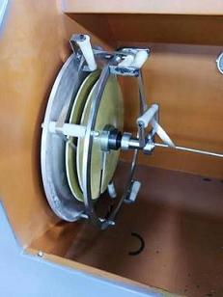

**4) Главный шкаф управления + консоль:**

1. Электрический шкаф: современный конструктив собственной разработки.

2. Двигатель: Сименс

3. Частотный преобразователь: Сименс

4.Панель температурного контроля: Сименс

5. Воздушный переключатель: Сименс

6. Контактор переменного тока: Сименс

7. Селекторный переключатель: Сименс

8. Промежуточное реле: Сименс

10. Сенсорная панель: Сименс

11. PLC: Сименс

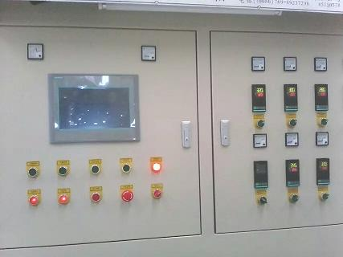

**7) Печи для запекания**

1. Корпус выполнен из нержавеющей стали, термоизоляция из асбеста.

2. Общая длина 8 метров (для разной толщины пленки используется разная длина туннеля), 4 секции, мощность каждой – 2 кВт, напряжение - 220 В. Посекционное отключение. Проста в эксплуатации.



1. **Ванна охлаждения**

1．Длина ванны 4m. подойдет для достаточного охлаждения кабеля даже при максимальной скорости работы линии. Экономит воду конструкция.

**2**．В комплекте идет обдувочная станция с компрессором, чтобы сдувать воду на выходе. .

Обдув

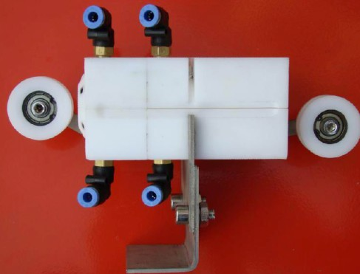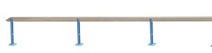

**Ванна**

**10 Тяговый механизм**

1. Рама: Сварная кострукция из швеллера и толстой листовой стали А3.

2. Передача: ременная, с регулировкой.

3. Сила натяжения: Мотор на 2,2кВт + частотник для регулировки скорости и усилия.

4. Скорость: Max.100m/min , с контролем связи ленточного аппарата

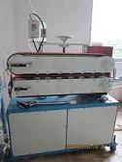

**12) Принимающее устройство.**

1. Функции

Панель управления внутренним напряжением, автоматическая остановка при остановке линии и плавное замедление, функция аварийной остановки, синхронизация с тяговым механизмом. Высокая степень автоматизации и простота в эксплуатации.

2. Основы конфигурации и параметры:

A. Тяга: 1.5KW частотник +1.5KW мотор

B. Электромагнитный тормоз, автоматическое отключение.

C. Полированый шток, бесступенчатая регулировка.

D. Максимальный диаметр катушки: Φ400mm-Φ630mm, максимальная скорость намотки 150m/min.

